領域/科目 |  | 拉糖工藝 |  | 設計者 |  | 素養教師社群
實施年級 |  | 二年級 |  | 教學節次 |  | 2 節課/100 分鐘
單元名稱 |  | 糖工藝探討
設計依據
學習  重點 | 學習表現 |  | - 了解並能善用科技、資訊媒體與系統性方法，展現國際移動的能力  - 學習以網際網路進行各國糖工藝探討 |  | 核心  素養 |  | - 加V-U-C3、運用資訊科技能力及跨文化溝通能力，從而能付諸行動，致力於終身學習。
 | 學習內容 |  | - 網路搜尋各國糖工藝作品，以其為模型作為報告主軸
議題  融入 | 實質內涵 |  | - 以總綱國際教育議題為考量學習強化國際移動力，能體認國際能力養成的重要性運用資訊科技能力及跨文化溝通能力，從而能付諸行動，致力於終身學習。
 | 所融入之學習重點 |  | - 學習表現：經由網際網路進行各國糖工藝探討，運用資訊科技能力及跨文化溝通能力達成國際教育之議題探討。
與其他領域/科目的連結 |  |  | - 無
教材來源 |  |  | 自編教材
教學設備/資源 |  |  | 科技設備-電腦及網際網路
學習目標
- 學習目標：經由網際網路進行各國糖工藝探討，運用資訊科技能力及跨文化溝通能力達成國際教育之議題探討。
- 加V-U-C3適當運用科技、資訊之素養

教學活動設計
教學活動內容及實施方式 | 時間 | 學習評量
壹、 準備活動  一、教師  (一)蒐集各國糖工藝資料。  (二)準備「各國糖工藝」探討PPT  (三)檢視上課所使用電腦設備是否可正常運轉。  二、學生  參訪分組，4 人/組為原則。 | 5分鐘
貳、 發展活動  一、引起動機  (一)教師先說明國際多元文化與國際理解，每個國家的烘焙工藝都有其自然、歷史及人文背景，所呈現的工藝特性亦為不同 ，期盼學生能尊重多元文化並且能國際理解。  二、活動內容  (一) 介紹:  1.利用投影片介紹歐式砂糖工藝與中國吹糖工藝  2. 介紹拉糖技法  (二)中國吹糖  文化資產保存法中所謂的民俗及其有關文物，與國民生活有關之食、衣、住、行、信仰、年節及其他風俗習慣之文物。以白糖與麥芽糖調製成吹糖原料，在將糖吹膨脹成各式民俗文物。  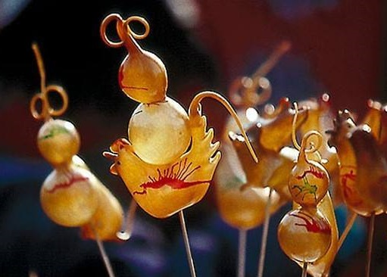  (三) 歐式砂糖工藝  讓糖達到一定的溫度，將煮沸的糖漿倒於鋪有烘焙紙或矽膠墊上。再以拉糖的方式增加糖體的光澤度，糖體在拉伸過程中會逐漸充入少量氣體，隨後開始發出銀白色的金屬光澤，拉好的糖體會色澤鮮亮如綢緞。利用糖的塑性作出各種不同形體之糖工藝。  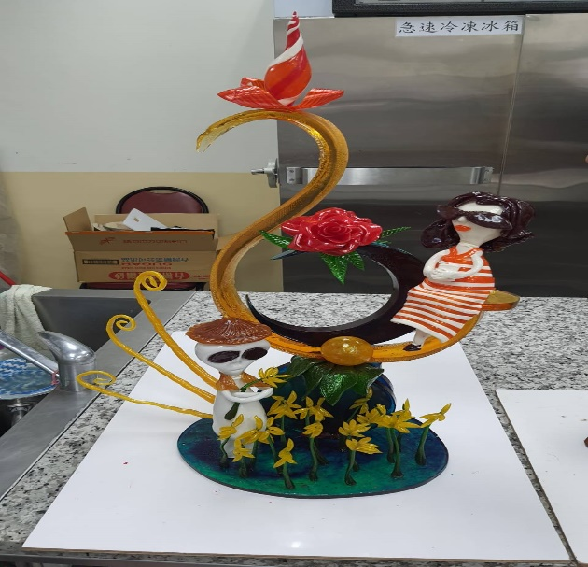  (四)分組以網路搜尋方式進行各國糖工藝圖片之元素探討  1.至電腦教室進行網路搜尋各國糖工藝圖片  2.探討各國風情文化影響該國糖工藝之作品呈現  (五)分組報告及展示 | 5分鐘  10分鐘  50分鐘
參、 綜合活動  一、由各組學生將網際網路撰寫完成的糖工藝報告展示,並提供各組觀摩報告結果。  二、各組學生分別進行發表與反思,歸納出各種景象造成原因及解決方法。  三、講授者與學生互動報告心得及經驗交流，使學生運用資訊科技能力及跨文化溝通能力達成國際教育之議題探討。。  四、檢討各組參訪報告的優點及改進的地方,以瞭解學生學習成效。  五、老師總結、評分。 | 30分鐘
參考資料：

